Ciudad de México, 15 de diciembre de 2022

**Con la esperanza de que sus fines esenciales incluyan la preservación, divulgación, conservación y salvaguarda de** [nuestras lenguas indígenas](http://atlas.inpi.gob.mx/distribucion-por-entidad-federativa/).

**Tomando en consideración lo indicado en el** [ATLAS DE LOS PUEBLOS INDÍGENAS](https://atlas.inpi.gob.mx/) , **que** [consultándolo](http://atlas.inpi.gob.mx/zacatecas-2/) **se** **puede ver que cuando menos se hablan o hablaban:** [TEPEHUANO DEL SUR](http://atlas.inpi.gob.mx/tepehuanos-del-sur-durango-nayarit-sinaloa-y-zacatecas/). **En su área de influencia.**

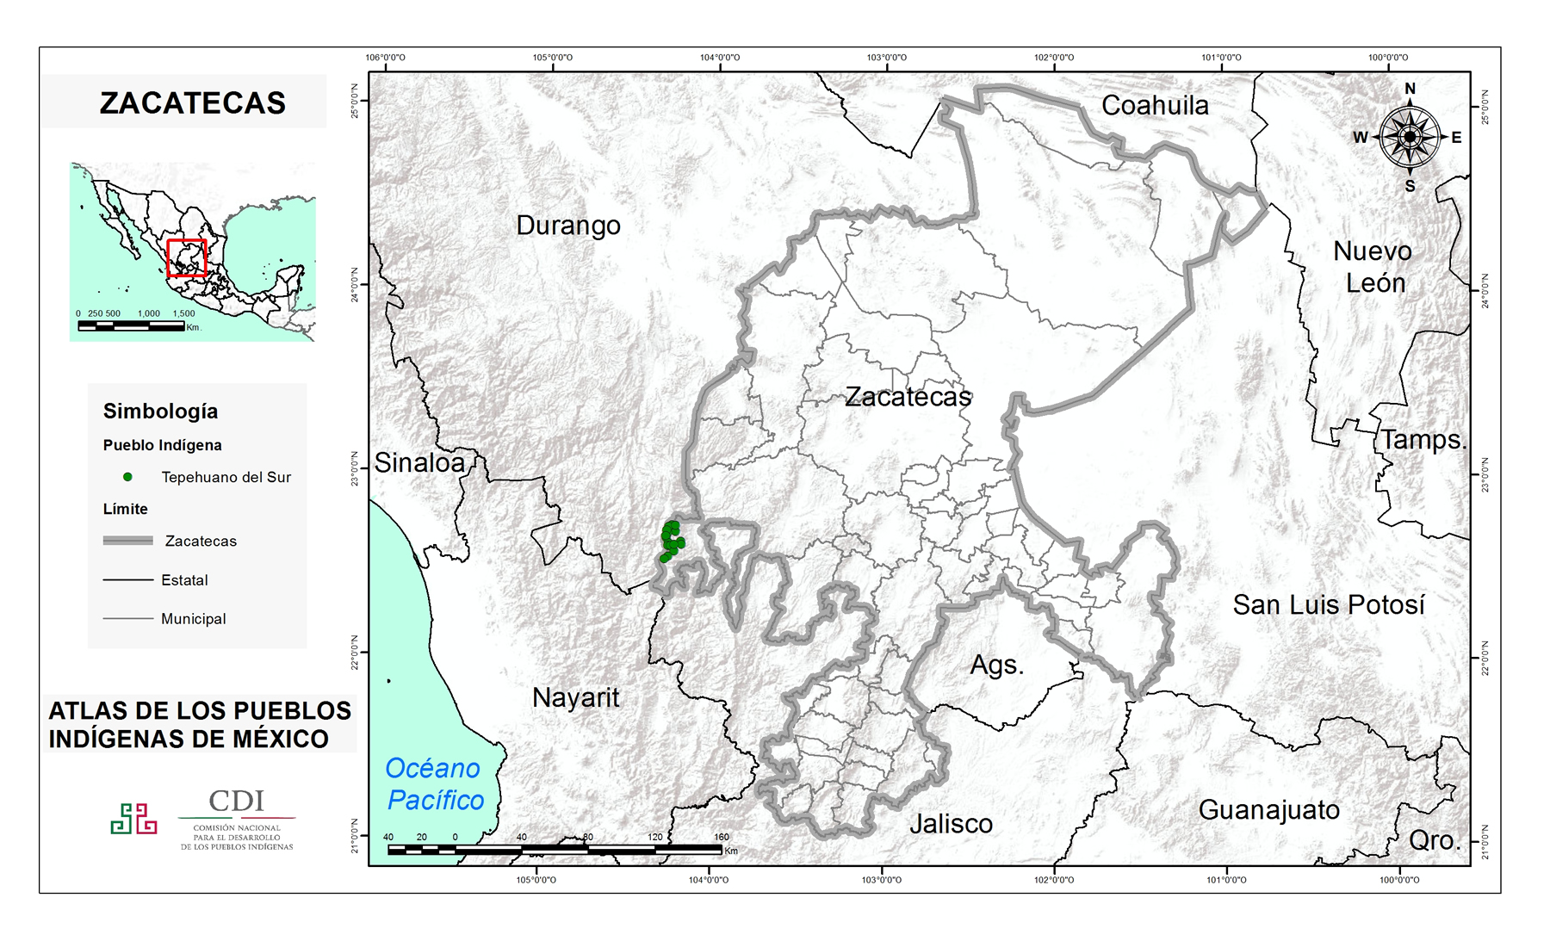

**Respetuosamente solicito a Ustedes se me permita colaborar en la Salvaguarda de las Lenguas Originarias y sus variantes en el ámbito de su competencia. Haciendo notar que por mi incapacidad para programar para celulares mi sitio exclusivihumanos.com debe verse en una PC.**

1. **Por lo que me permito solicitar, Si se cuenta con proyectos realizados por profesores de esta Universidad con comunidades de culturas indígenas que se hayan preocupado por obtener los fonemas, visemas, fonología, morfología, vocabulario y gramática de esa Lengua.**
2. **Llevo algún tiempo tratando de llamar la atención de diversos actores, informándoles de la existencia en Internet del sitio book2.de, que ofrece un conjunto de expresiones habladas por hombre y mujer para 50 Lenguas. Ese conjunto de expresiones se encuentran en el archivo que anexo, LeccionTodo.docx.**

**Pongo a su consideración las siguientes páginas en mi sitio exclusivohumanos.com:**

<http://exclusivohumanos.com/Idiomas/Spanish/English/Vocabulary/Book2/1-100>

<http://exclusivohumanos.com/Idiomas/Spanish/German/Vocabulary/DW/Audiotrainer/1-100>

<http://exclusivohumanos.com/Idiomas/Spanish/Portuguese/Vocabulary/Book2/1-100>

<http://exclusivohumanos.com/Idiomas/Spanish/Chinese/Vocabulary/Book2/1-100>

<http://exclusivohumanos.com/Idiomas/Spanish/French/Vocabulary/Book2/1-100>

<http://exclusivohumanos.com/Idiomas/Spanish/Italian/Vocabulary/Book2/1-100>

<http://exclusivohumanos.com/Idiomas/Spanish/Russian/Vocabulary/Book2/1-100>

**Es mi propuesta obtener esas mismas expresiones para cada una de Nuestras Lenguas Originarias y sus variantes, con lo que se lograría SALVAGUARDARLAS. Es por eso que he creado también las páginas:**

[**http://exclusivohumanos.com/Idiomas/INALI/Matlatzinca/Vocabulary/Book2/1-100**](http://exclusivohumanos.com/Idiomas/INALI/Matlatzinca/Vocabulary/Book2/1-100)

[**http://exclusivohumanos.com/Idiomas/INALI/Náhuatl/Vocabulary/Book2/1-100**](http://exclusivohumanos.com/Idiomas/INALI/N%C3%A1huatl/Vocabulary/Book2/1-100)

[**http://exclusivohumanos.com/Idiomas/INALI/Otomí/Vocabulary/Book2/1-100**](http://exclusivohumanos.com/Idiomas/INALI/Otom%C3%AD/Vocabulary/Book2/1-100)

[**http://exclusivohumanos.com/Idiomas/INALI/Purépecha/Vocabulary/Book2/1-100**](http://exclusivohumanos.com/Idiomas/INALI/Pur%C3%A9pecha/Vocabulary/Book2/1-100)

**Las cuales contienen, por el momento, las expresiones en Español.**

**Que en caso de que Ustedes estuvieran interesados la haría también para el** [TEPEHUANO DEL SUR](http://atlas.inpi.gob.mx/tepehuanos-del-sur-durango-nayarit-sinaloa-y-zacatecas/)

**El propósito de obtener ese conjunto específico de expresiones es equipáralas con cualquiera de los otros idiomas ya incluidos en mi sitio. Por ejemplo:**

[**http://exclusivohumanos.com/Idiomas/Spanish/German/Vocabulary/DW/Audiotrainer/1-100**](http://exclusivohumanos.com/Idiomas/Spanish/German/Vocabulary/DW/Audiotrainer/1-100)

[**http://exclusivohumanos.com/Idiomas/Arabic/German/Vocabulary/Book2/1-100**](http://exclusivohumanos.com/Idiomas/Arabic/German/Vocabulary/Book2/1-100)

**Con lo que su trabajo serviría para todo aquel interesado en aprenderlos.**

**Si por cualquier razón no fuera posible, se me pudieran proporcionar ese conjunto de expresiones, agradecería a Ustedes, me sean proporcionados los materiales que tengan disponibles. Que por supuesto no violen los derechos de terceros.**

**Haciendo hincapié en que como puede comprobarse mi sitio no tiene ningún propósito de lucro, es de acceso libre, y busca promover el aprendizaje de Lenguas.**

**También hago de su conocimiento esta página ya disponible para el Náhuatl. Con la información que me fue proporcionada por el INALI.**

[**http://exclusivohumanos.com/Idiomas/INALI/Náhuatl/Vocabulary/Dialectología**](http://exclusivohumanos.com/Idiomas/INALI/N%C3%A1huatl/Vocabulary/Dialectolog%C3%ADa)

**Y  solicito se me de acceso a los  fonemas con audio, para el** [TEPEHUANO DEL SUR](http://atlas.inpi.gob.mx/tepehuanos-del-sur-durango-nayarit-sinaloa-y-zacatecas/)**.**

**Le comparto las páginas creadas con la información proporcionada por la Universidad Veracruzana.**

[**http://exclusivohumanos.com/Idiomas/INALI/Náhuatl/Vocabulary/uv**](http://exclusivohumanos.com/Idiomas/INALI/Náhuatl/Vocabulary/uv)

[**http://exclusivohumanos.com/Idiomas/INALI/Náhuatl/Sounds/IdentificaSonidoNáhuatl**](http://exclusivohumanos.com/Idiomas/INALI/Náhuatl/Sounds/IdentificaSonidoNáhuatl)

[**http://exclusivohumanos.com/Idiomas/INALI/Popoloca/Sounds/IdentificaSonidoPopoloca**](http://exclusivohumanos.com/Idiomas/INALI/Popoloca/Sounds/IdentificaSonidoPopoloca)

[**http://exclusivohumanos.com/Idiomas/INALI/Popoloca/Vocabulary/uv**](http://exclusivohumanos.com/Idiomas/INALI/Popoloca/Vocabulary/uv)

[**http://exclusivohumanos.com/Idiomas/INALI/Totonaco/Sounds/IdentificaSonidoTotonaco**](http://exclusivohumanos.com/Idiomas/INALI/Totonaco/Sounds/IdentificaSonidoTotonaco)

[**http://exclusivohumanos.com/Idiomas/INALI/Totonaco/Vocabulary/uv**](http://exclusivohumanos.com/Idiomas/INALI/Totonaco/Vocabulary/uv)

**Estas con sonidos a partir de la Universidad Intercultural Michoacana**

[**http://exclusivohumanos.com/Idiomas/INALI/Purépecha/Sounds/IdentificaFonemaMI**](http://exclusivohumanos.com/Idiomas/INALI/Purépecha/Sounds/IdentificaFonemaMI)

[**http://exclusivohumanos.com/Idiomas/INALI/Otomí/Sounds/IdentificaFonemaMI**](http://exclusivohumanos.com/Idiomas/INALI/Otomí/Sounds/IdentificaFonemaMI)

**ATENTAMENTE**

**José Daniel Ayala Uranga**

**Playa Caleta 500**

**Col. Militar Marte**

**Alcaldía Iztacalco**

**CDMX, C.P. 08830**

**Tel: 5578530831 y 5534473407**

[**chinbico20042000@yahoo.com**](mailto:chinbico20042000@yahoo.com)[**danielayalauranga@hotmail.com**](mailto:danielayalauranga@hotmail.com) **[@ayalauranga | Twitter](https://twitter.com/ayalauranga) @ayalauranga**